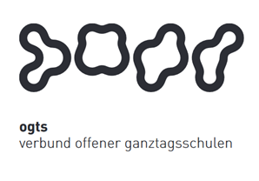
Soziales Zentrum Lino-Club e.V.
OGTS Merianstraße

Was essen wir diese Woche?

Montag 13.12.2021

Broccoli-Rahmsuppe (7,9,12) & Brötchen (1)

Dienstag 14.12.2021
Bunte Nudeln (1,3) mit Tomatensauce (1,7,9,10,11) Parmesan
& Salat

Mittwoch 15.12.2021

Cevapcici mit grünen Bohnen & Langkornreis

Donnerstag 16.12.2021

Ravioli mit Gemüsefüllung (1,7,9) & Gurkensalat (7)

Freitag 17.12.2021

Tomatensuppentopf mit Hackfleischbällchen (1,3,7,9) & Brötchen (1)

Guten Appetit !!!
(in Klammern die Allergenkennzeichnung nach der neuen Lebensmittelinformationsverordnung ab 15.12.2014)
Unsere Nachtische können Farbstoffe und Konservierungsmittel enthalten.
Bei Allergien werden zusätzliche alternative Speisen angeboten.

